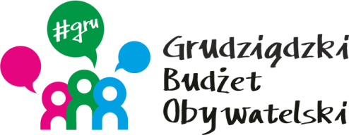

**LISTA ZADAŃ DLA OKRĘGU NR 7 *Lotnisko - Węgrowo - Kobylanka\***

MOŻESZ WYBRAĆ MAKSYMALNIE **2 ZADANIA**

|  |  |  |  |
| --- | --- | --- | --- |
| **Symbol zadania** | **Nazwa zadania** | **Wnioskodawca** | **Wartość zadania** |
| **22/2021** | Rewitalizacja ogólnodostępnego boiska do piłki nożnej przy ul. Ikara | Kamil Rychlicki | 119 982,80 |
| **42/2021** | Street Workout na Osiedlu Lotnisko | Alicja Mroczka | 50 000,00 |
| **43/2021** | Budowa mini parku seniora na Osiedlu Lotnisko | Marian Nyga | 117 827,58 |
| **55/2021** | Budowa chodnika oraz remont drogi gruntowej przy ul. Kustronia | Paweł Kamiński | 120 000,00 |
| **62/2021** | Zabezpieczenie terenów zielonych przy ul. Rydygiera 5 | Leszek Sędzicki | 4 730,00 |
| **84/2021** | Łamiemy beton - rewitalizacja ogólnodostępnego terenu Szkoły Podstawowej nr 21 w Grudziądzu | Łukasz Kowarowski | 119 165,00 |